מפרט דרישות תוכנה - SRS

# מידע כללי

|  |  |
| --- | --- |
| שם הפרויקט: | Let It Know |
| צוות הפרויקט | אבי כהן,זאב מלומיאן,מיתר שוקרון,עמרי טרם,שגיא מרסיאנו |
| מסמכים מצורפים: |  |
| מסמכים קשורים: | הצעת פרויקט, תוכנית פיתוח ,דרישות, מערכת, חוזה, קישורים נוספים |
|  |  |

C:\Documents and Settings\yagel\Desktop\tmp\todo.gifלעשות: מלאו את המידע מעל ומתחת, הוסיפו ומחקו שורות בהתאם לצורך. עדכנו את תוכן העניינים.

תוכן העניינים

מידע כללי 4

הסטורית שינויים 4

1.הקדמה 5

1.1מטרה 5

1.2היקף 5

1.3מילון מונחים 5

1.4סקירה 5

2.תרחישי שימוש – Use Cases 5

3.סיפורי משתמשים – UserStories 7

4.דרישות סביבה 7

4.1דרישות חומרה 8

4.2דרישות תוכנה 8

4.3דרישות נוספות 8

4.4ממשק משתמש – אב טיפוס 8

# הסטורית שינויים

|  |  |  |  |
| --- | --- | --- | --- |
| גרסה | תאריך | תיאור השינוי | מקור השינוי |
| 1.0 | ‏21/3/2016 | גרסה התחלתית | לא ישים |
|  |  |  |  |

# 

# הקדמה

## מטרה

המוצר המפותח הוא אפליקציית web, האפליקציה באה לשמש את ארגון "הבית הפתוח לגאווה וסבלנות בירושלים", הארגון מקיים אירועים רבים בירושלים וברצונו ליצור ריכוז מסודר של האירועים בלוח שנה חודשי-שבועי-יומי. בנוסף לארגון הבית הפתוח קיימים כעשרה ארגוני קהילת להט"ב שנרצה לתת להם הרשאה לפרסם את האירועים שלהם בלוח של הבית הפתוח,הוספת הארועים תתבצע ע"י שאיבה של events מהפייסבוק של אותם הארגונים המורשים.

הבעיה שהמוצר יפתור היא אתר מיושן ולא עדכני שכרגע קיים בארגון, המצב הנוכחי הוא שהמידע על האירועים של הבית הפתוח ושאר הארגונים לא מספיק נגיש לקהילה ונרצה לאסוף את כל הארועים ולרכזם.

המוצר יפעל בסביבת האינטרנט, מותאם לדפדפנים השונים במחשב נייד/נייח ובטלפונים חכמים.

המוצר מעניק אפשרות למשתמש באפליקציה לצפות בכל האירועים המתקיימים באותו חודש וספציפית באותו שבוע/ יום. למוצר אין אפשרות של הוספת אירועים ידנית אלא דרך פייסבוק.

המוצר יוצג בתצוגה הדומה לgoogle calender-.

יתרון המוצר הוא השיפור הרב מהמערכת הקודמת והאפשרות לשאיבת אירועים מפייסבוק כך שתמיד מתבצע סנכרון בין הוספת האירועים ובריכוזם למערכת אחת.

המטרה של המוצר הסופי- ריכוז כל אירועי ארגוני הלהט"ב בלוח אירועים אחד שיאפשר למשתמשים לצפות בפרטי כל אירוע הכוללים תאריך, שעות,ותיאור האירוע.

התיעוד שילווה למוצר יימסר לרכז החברתי של הארגון שיהיה מנהל המוצר ויהווה כ-User Manual מקוון.

## היקף

המערכת היא אפליקציה בעלת מידע על אירועים, אין צורך ברישום או בתשלום, המשתמש יוכל להיכנס לאתר ולצפות באירועים המתקיימים בחודש הנוכחי ובהבא אחריו.

האתר יימצא בשרת FireBase, וישתמש ב API של FaceBook . כל הנתונים ישמרו ב FireBase. למשתמש יש צורך בדפדפן עדכני וקישור לרשת האינטרנט וכמובן תלוי בFaceBook .ומעבר לכך אין צורך בתוכנות נוספות. האתר יהיה מותאם למובייל.

## מילון מונחים

"ארגון"- ארגון "הבית הפתוח לגאווה וסובלנות בירושלים"

"מנהל מערכת"- הרכז החברתי של הבית הפתוח הוא האדם המוסמך מטעם הארגון ובעל ההרשאה הגבוהה ביותר במערכת.

"משתמש"- כל אדם המתעניין באירועי קהילת הלהטב"ים בירושלים.

Event"/אירוע"- אירוע בארגון מסוים שפורסם בפייסבוק תחת הקטגוריה events.

דף פייסבוק- עמוד חברתי של הארגון שנמצא באפליקציית FaceBook.

## סקירה

בהמשך המסמך יפורטו: תרחישי שימוש, סיפורי משתמשים ודרישות.

# תרחישי שימוש – Use Cases

1. טבלת שחקנים ובעלי עניין ומטרותיהם

|  |  |
| --- | --- |
| שם שחקן | מטרות |
| מנהל (Admin) | פרסום ועדכון אירועים , תכנים, ומתן הרשאות עדכון לארגונים מסויימים. |
| ארגונים בקהילה | פרסום ועדכון אירועים. |
| משתמש | קורא ומתעדכן אודות אירועים והמלצות לפי שיקול דעת הAdmin. |
| בעלי עניין נוספים: |  |

1. תרשים סיכום UML-י של תרחישי השימוש במערכת  
   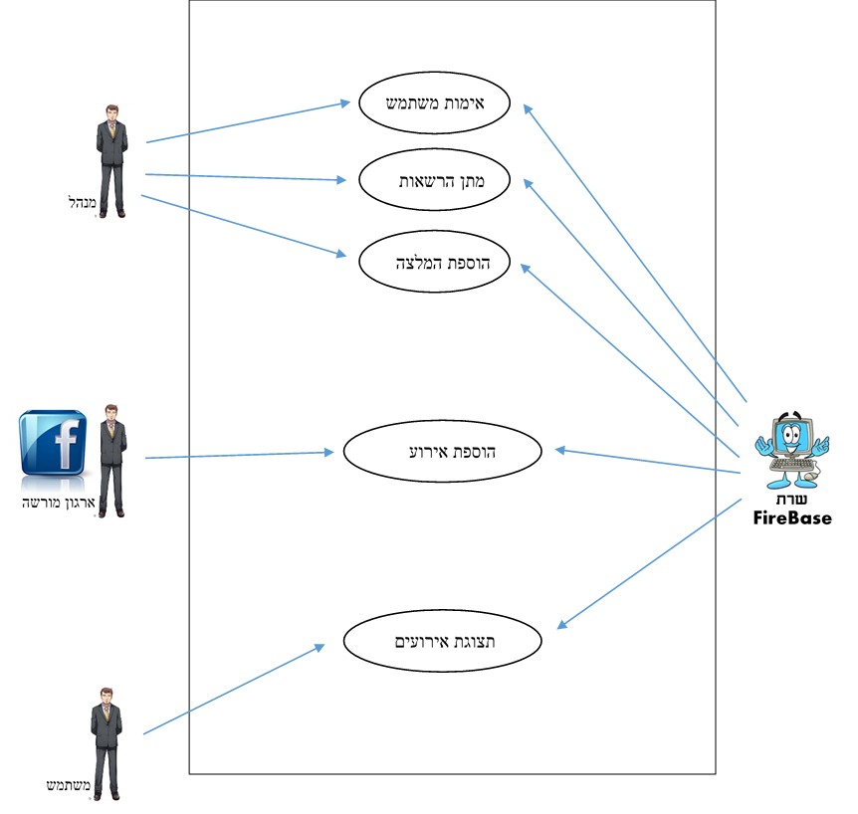
2. תרחישי שימוש פורמאליים עיקריים  
   עבור שני תרחישים שנראים לכם החשובים ביותר במערכת (התייעצו גם עם הלקוח, אחד מהתרחישים צריך לכלול את הסיכון העיקרי שזיהיתם ו\או החידוש העיקרי שבמוצר). הם צריכים להיות בסגנון של הדוגמאות שראינו (ראו גם במקורות ההרצאה, למשל Cockburn), במיוחד יש לכלול: שחקן ראשי, תנאי קדם, תנאי סיום מוצלח ונכשל, טריגר, רשימת צעדים של תרחיש ההצלחה, רשימה של הרחבות וטיפול בשגיאות בהתאם. ברור, שאי אפשר לחשוב מראש על כל התקלות האפשריות והפתרונות שלהם, ובכל זאת רשימת ההרחבות צריכה לשקף מחשבה מעמיקה על התרחיש. אם לתקלה מסוימת אין כרגע מענה, יש לציין זאת, ולהסביר מה בכוונתכם לעשות בהמשך.  
   אם יש צורך אפשר לקשר את התרחיש לדיאגראמת פעילות או מסך משתמש.

להלן תבנית לתרחיש עם דוגמא:

|  |  |
| --- | --- |
| שם התרחיש | UC1. הזמנת ספר |
| שחקו ראשי | קורא |
| מטרה | קורא מעוניין לשריין ספר מתוך הקטלוג המקוון |
| היקף ורמה[1] | מערכת הספריה, משתמש |
| בעלי עניין ואינטרסים | קורא – לשריין ספר  בעל הספריה – שרות מורחב לרווחת הלקוחות |
| תיאור | (אם יש צורך, שניים שלשה משפטים המתארים את התרחיש) |
| טריגר | הקורא נכנס למערכת |
| תנאי קדם | הקורא עבר את מסך ההזדהות (login) |
| תנאי סיום מוצלח | הספר שמור עבור הקורא |
| תנאי סיום כישלון | הספר אינו שמור |
| **תרחיש הצלחה עיקרי** | 1. המערכת מציגה מסך ראשי עם קטלוג ואפשרות חיפוש  2. הקורא מזין את שם הספר  3. המערכת מציגה התאמות עם מיקומם  4. הקורא בוחר התאמה ובקשה לשמירה  5. המערכת מאשר את ההזמנה ומציגה את הקטלוג בחזרה |
| הרחבות (שגיאות) | 3א המערכת אינה מוצאת את הספר  3א.1. ... |
| תרחישים חלופיים | 2. הקורא מזין מחבר או נושא |

# סיפורי משתמשים – UserStories

|  |  |  |
| --- | --- | --- |
|  | סיפור | תיאור קצר |
| US1 | *כניסת למערכת* | *Sing-in. מנהל המערכת יוכל לבצע פעולה זאת ופעולות הנגזרות ממנה.* |
| US2 | *הוספת הרשאה לסינכרון המערכת* | *מנהל המערכת יכול להוסיף הרשאה לסינכרון האפליקציה עם עמוד Facebook/Google calendar של ארגון המעוניין בכך.* |
| US3 | *מחיקת הרשאה לסינכרון המערכת* | *מנהל המערכת יכול להוריד הרשאה לסנכרון האפליקציה עם עמוד Facebook/Google calendar של ארגון מסוים.* |
| US4 | *הוספת המלצה לרשימת ההמלצות* | *מנהל המערכת יוכל להוסיף המלצה לרשימת ההמלצות המתפרסמת באפליקציה.* |
| US5 | *מחיקת המלצה לרשימת ההמלצות* | *מנהל המערכת יוכל למחוק המלצה מרשימת ההמלצות המתפרסמת באפליקציה.* |
| US6 | *הוספת אירוע לאפליקציה* | *מנהל עמוד Facebook/Google calendar של ארגון מוסיף אירוע ללוח השנה של הארגון המסונכרן עם האפליקציה, במידה וקיימת הרשאה לכך.* |
| US7 | *שימוש באליפקציה* | *משתמש קצה יוכל לצפות באירועים המסונכרנים עם האפליקציה, לעבור ממצב תצוגה חודשי/שבועי/יומי, לברור תצוגת אירועים של ארגון מסוים ולצפות ברשימת ההמלצות.* |

# דרישות סביבה



## דרישות חומרה

1. מכשיר חכם ( מחשב , מובייל ) עם גישה לאינטרנט ודפדפן .
2. שימוש בשרת חיצוני.
3. רוחב פס של 20MBps .

## דרישות תוכנה

1. *המערכת תיהיה נוחה וקלה למשתמש.*
2. *המערכת תאפשר להתחבר לדף הפייסבוק .*
3. *המערכת תאפשר שאיבת מידע מדפי הפייסבוק הרלוונטים לפי הרשאות מנהל.*
4. *המערכת תכיל תצוגה של הארועים הרלוונטים וקישור לדף הפייסבוק שלהם .*

## דרישות נוספות

1. משתמש לא יכול להיכנס עם הפייסבוק שלו בדף עצמו .
2. דף המנהל יהיה בנפרד מהדף הראשי ורק המנהל יוכל להיכנס אליו בעזרת שם משתמש וסיסמא .
3. כאשר משתמש נכנס לדף לא תהייה לו אפשרות לשנות את דפי הפייסבוק המוגדרים שם .
4. הסיסמא תוצפן ע"י שימוש ב- MD5 .
5. עיצוב המערכת יהיה בהתאם לבקשת הארגון .
6. השימוש באתר יהיה ללא עלות .
7. אחסון ואחזקת נתונים ינוהלו ע"י הארגון.
8. אפיון התוכן והדפים המאושרים יהיו באחריות הארגון .

## ממשק משתמש – אב טיפוס

עמוד כניסה ראשי חודשי:

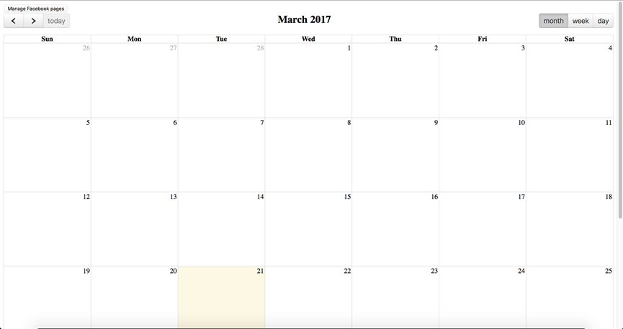

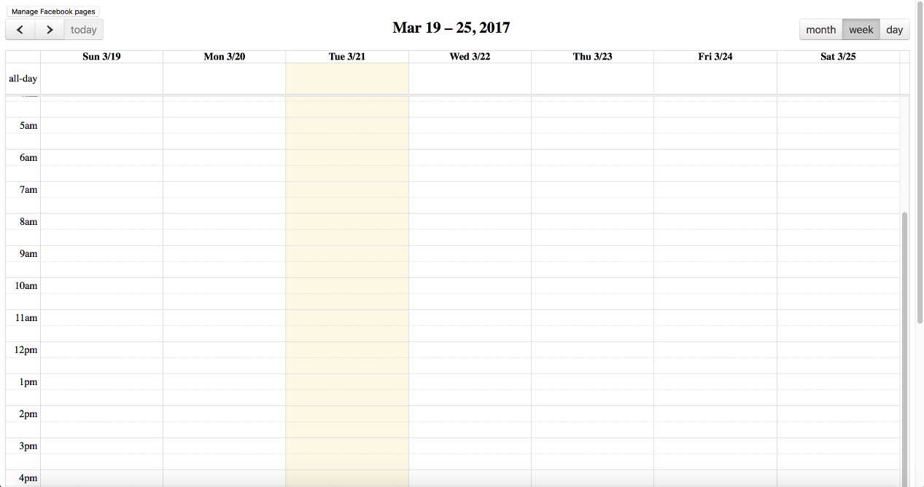

תצוגת הכנסת דפי האירועים של המנהל :

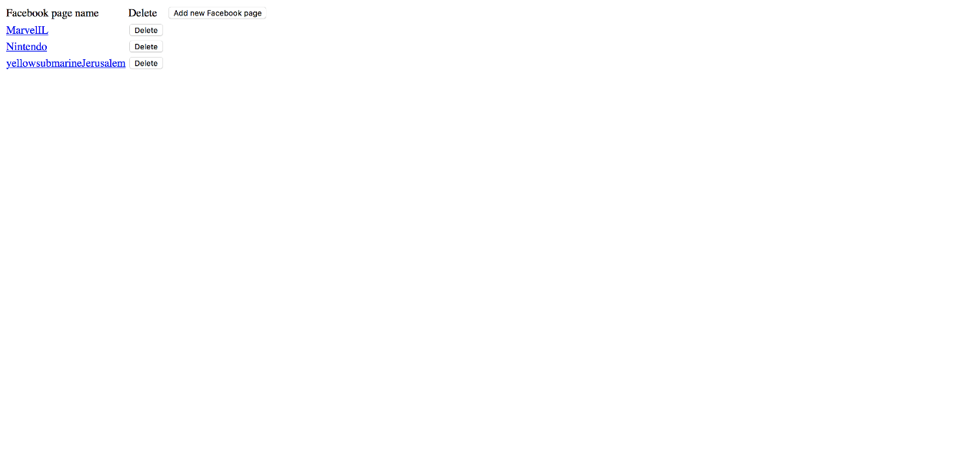

# רשימת דרישות לבירור נוסף

תעדו כאן דרישות ידועות (בד"כ ע"פ מסמך הגדרת הפרויקט) הסותרות דרישות אחרות או דרישות שיש לברר את היקפן

# רשות: טבלת דרישות – User Requirements Definition / Backlog

טבלת הדרישות מקשרת בין צרכי הלקוח לבין מוצר התוכנה המפותח, היא נגזרת מתרחישי השימוש ומקורות נוספים. בשלב זה סיפורי המשתמש יכולים בד"כ להיכנס לטבלה כמו שהם. רשימה זו כוללת בד"כ פירוט ממוספר של כלל הדרישות הפונקציונליות והלא-פונקציונליות של המערכת (לעיתים מפרטים לאחר הטבלה כל דרישה בפסקת טקסט נוספת). כאשר מפרטים תתי משימות, מסמך זה גם נקרא לעיתים Work Breakdown Structure המשמש הלאה להערכה ותכנון.

בפיתוח בשיטת Scrum רשימה זו היא בעצם ה-Backlog של הפרויקט שממנו יילקחו דרישות למימוש עבור כל ספרינט. מכיוון שאנחנו מתכננים לעבור לפיתוח בשיטות אג'ייל, שבהן הניתוח המפורט נעשה תוך כדי המימוש, חלק זה הוא רשות ואם בחרתם לא לעשותו נסתמך על רשימת סיפורי המשתמשים בלבד.

 מלאו טבלת דרישות כדלהלן. לכל דרישה יש לפרט את שמה, סוג הדרישה (פונקציונאלית, אמינות, שמישות, אבטחה, ביצועים, מדרגיות, תחזוקתיות וכדו'), מקור הדרישה (מס' תרחיש, מס' סיפור משתמש או מקור אחר), דרגת הדרישה (1- הכרחית, 2- כדאית או 3- אופציונאלית) והערכת המאמץ למימושה. השאיפה היא לפירוט עד לרמה שיהיה ניתן להעריך את המאמץ לכל דרישה במספר ימי עבודה מועטים שלכם, כך שאם יש דרישה רחבה מדי כדאי לפרוט אותה לתת-דרישות. כדאי לקבץ את הדרישות לקבוצות של דרישות קשורות שצפוי שהעבודה עליהם תהיה כנראה באותו שלב.

הנה דוגמת התחלה של רשימה לפרויקט יומן מקוון, הרשימה שלכם צריכה לכלול כ-20 מאפיינים.

|  |  |  |  |  |  |
| --- | --- | --- | --- | --- | --- |
| מס' | דרישה\מאפיין | סוג | מקור | דרגה | מאמץ |
| 1 | צור\מחק יומן חדש | פונקצ' | UC1 | 1 |  |
| 2 | צור\מחק אירוע חדש | פונקצ' | UC2 | 1 |  |
| 3 | צפה ביומן של חבר | פונקצ' | UC2 | 2 |  |
| 4 | הוסף אירוע ליומן חבר | פנקצ' | US1 | 2 |  |
| 5 | יבוא של יומן אאוטלוק | פונקצ' | UC8 | 3 |  |
| 6 | מניעת כניסה למשתמש שאינו חבר | אבטחה | SOW | 1 |  |

תבנית סיכום סקר דרישות תוכנה - SRS Review

 תעדו את מהלך הסקר. את טבלת המשימות נזין בהמשך באתר ניהול הפרויקט כ-issues.

# תוכן

|  |  |
| --- | --- |
| שם הפרויקט הנסקר |  |
| נציגי הלקוח (הסוקרים) |  |
| מועד ומקום הפגישה |  |
| שמות משתתפים |  |

# נקודות שעלו בסקר

|  |  |
| --- | --- |
| 1. | חסר תרחיש חלופי בתרחיש UC2 |
| 2. |  |
|  |  |
|  |  |
|  |  |

# טבלת משימות הנובעות מהסקר (אפשר לחלופין למלא במערכת המשימות github issues)

|  |  |  |
| --- | --- | --- |
| נושא | פעולה נדרשת | באחריות |
| תרחיש UC2 | הוספת תרחיש חלופי במקרה של הזנת פרטים שגויים | אלן טיורינג |
|  |  |  |
|  |  |  |

1. ראו <http://en.wikipedia.org/wiki/Use_case#Design_scopes>